浙江万里学院实验报告
成绩：__________

教师：

课程名称：__电子技术基础__
实验名称：
专业班级：计算机193 姓名：林俊学号：2019014867_ 实验日期：_2020.9.14_
一、实验目的：
1．熟悉Proteus软件实验平台的各个部分。
2．熟悉Protues中仿真电路绘制和测量及示波器的基本使用。
3．学习模拟电路实验中的注意事项。
二、实验内容：

1.简单电路
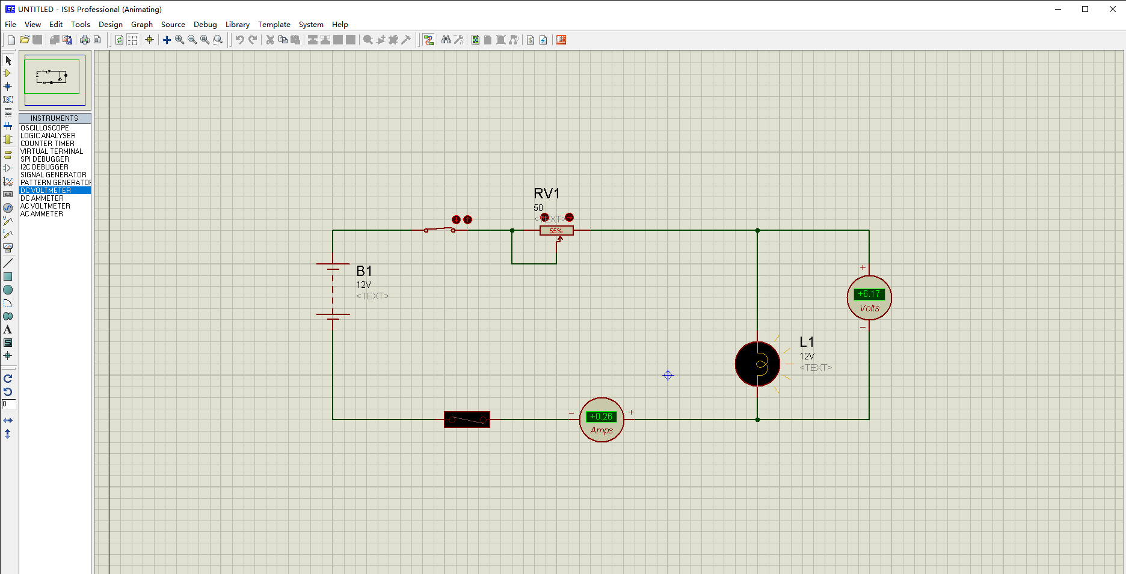
- 示波器使用
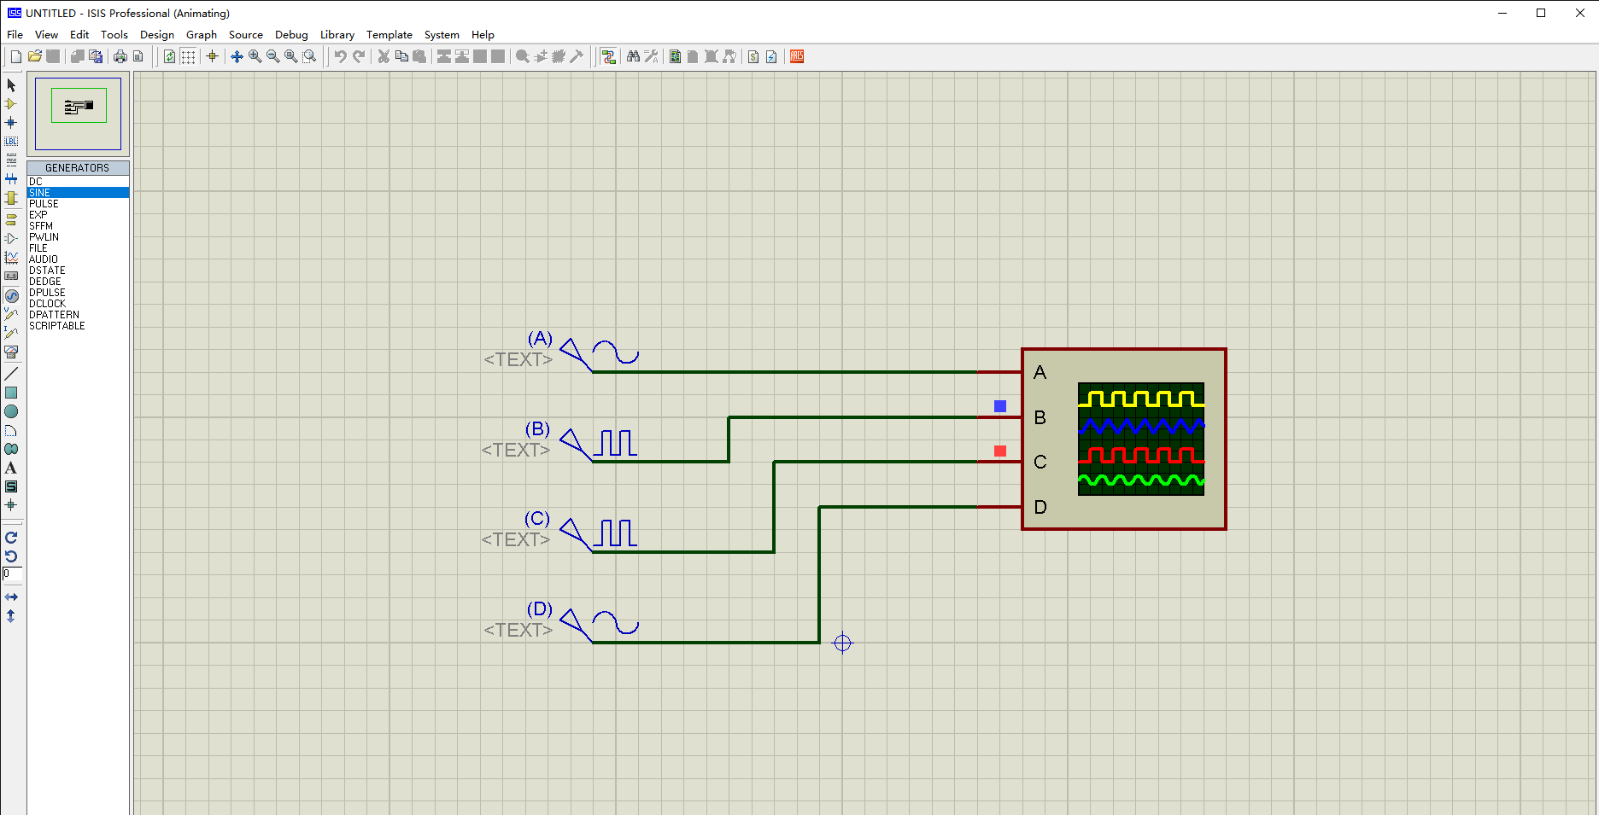
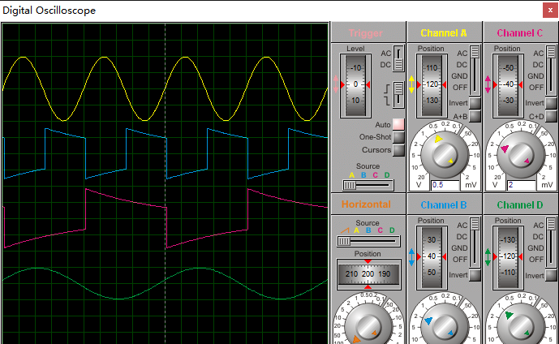
3二极管
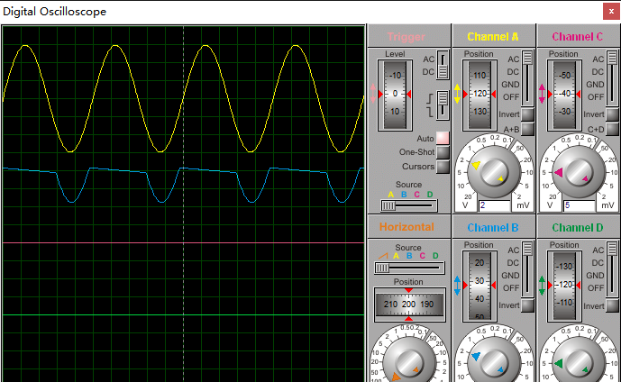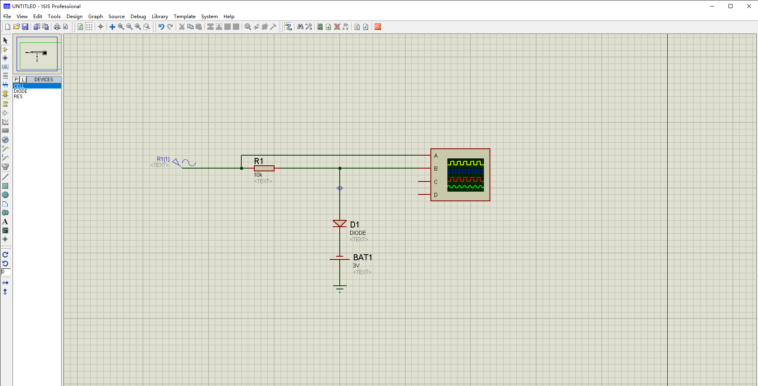

三、实验中出现的问题、解决方法及体会

